Asignación # 2

|  |  |
| --- | --- |
| Grupo: 9IL131  Nombre: Julio Gómez, Joy Nelaton, Josue Perez Tema: Esquema General del Computador | Fecha: 23/08/2023 Cédula: 8-956-1864, 8-902-1282, 8-987-200 |

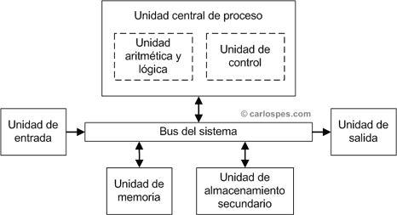

**Unidad de Entrada**

La unidad de entrada son aquellos equipos y componentes que permiten ingresar información a la unidad de procesamiento en una computadora para que ésta los procese u ordene. al ser las fuentes primordiales de entrada, se pueden considerar como extensiones en un sistema.

Muchos periféricos de entrada se pueden clasificar de acuerdo a:

* La modalidad de entrada por ejemplo:
  + El movimiento mecánico.
  + Sonoro.
  + Visual, etcétera.
* Si la entrada es:
  + Discreta (por ejemplo, pulsaciones de teclas), o,
  + Continua (por ejemplo, una posición, aunque digitalizados en una cantidad discreta, es lo suficientemente rápido como para ser considerado continuo).
* El grado de libertad que se trate (por ejemplo, los ratones tradicionales en dos dimensiones, o los navegantes tridimensionales para aplicaciones CAD/CAM).

Entre los ejemplos de dispositivos de entrada más comunes tenemos:

* Los dispositivos de señalamiento o dispositivos apuntadores son dispositivos de entrada usados para especificar una posición en el espacio, se pueden clasificar de acuerdo a:
  + Si la salida es:
    - Directa, el espacio de entrada coincide con el espacio de exhibición, es decir, señalando que se hace en el espacio donde la retroalimentación visual o el cursor aparece. Las pantallas táctiles y los lápices ópticos cuentan con la aportación directa;
    - Indirecta, ejemplos de participación indirecta de entrada incluyen el ratón y el TrackBall.
    - Si la información de posición es:
      * Absoluta (por ejemplo, en una pantalla táctil) o,
      * Relativa (por ejemplo, con un ratón que se puede levantar y reposicionar).
* Un teclado es un dispositivo de interfaz humana, que se representa como una disposición de botones o teclas. Cada botón o tecla, se puede utilizar para ingresar a una computadora, cualquier carácter lingüístico o hacer un llamamiento a una función particular de la computadora. Los teclados tradicionales que se basan en utilizar botones pulsadores, aunque variaciones más recientes son las teclas virtuales, o incluso los teclados de proyección.
* Los dispositivos de entrada (tales como botones o pulsadores, y palancas de mando) se pueden combinar en un único dispositivo físico que podría ser pensado como un dispositivo compuesto.
* Los dispositivos de sonido (o audio) se utilizan para capturar sonidos. En algunos casos, un dispositivo de salida de audio se puede utilizar como dispositivo de entrada, con el fin de capturar el sonido producido. Ejemplos de dispositivos de entrada de sonido:
  + Micrófono
  + MIDI (Musical Instrument Digital Interface, interfaz digital de instrumentos musicales)

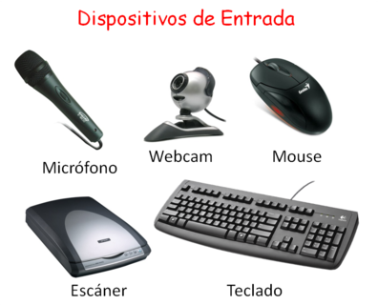

**Unidad Central de Proceso (CPU)**

La CPU es la parte central del procesamiento de una computadora. Es la encargada del procesamiento de todas las instrucciones que provienen del hardware y del software. El término se empezó a usar a principios de la década del 60 del siglo pasado.

CPU proviene de central processing unit, que se traduce como a unidad central de procesamiento o unidad de procesamiento central.

La CPU se encarga de realizar todas las operaciones aritméticas y lógicas necesarias para ejecutar los programas y realizar las tareas que se le indican. Es considerada el "cerebro" de la computadora, ya que coordina todas las actividades del sistema y es responsable de tomar las decisiones necesarias.

Existen diferentes tipos de CPUs, cada una diseñada para satisfacer las necesidades específicas de distintos tipos de computadoras. Algunas CPU son más rápidas y potentes, lo que les permite realizar tareas más complejas y exigentes, mientras que otras son más sencillas y económicas, adecuadas para computadoras de menor capacidad.

A medida que avanza la tecnología, las CPUs se vuelven más rápidas y eficientes, lo que permite una mayor capacidad de procesamiento y un mejor rendimiento en general. Además, las CPUs modernas suelen tener múltiples núcleos, lo que les permite ejecutar varias tareas simultáneamente, mejorando aún más su capacidad de procesamiento.

En resumen, la CPU es un componente fundamental en una computadora, ya que se encarga del procesamiento de todas las instrucciones, tanto del hardware como del software. Su capacidad de procesamiento determina en gran medida el rendimiento y la capacidad de la computadora en general.

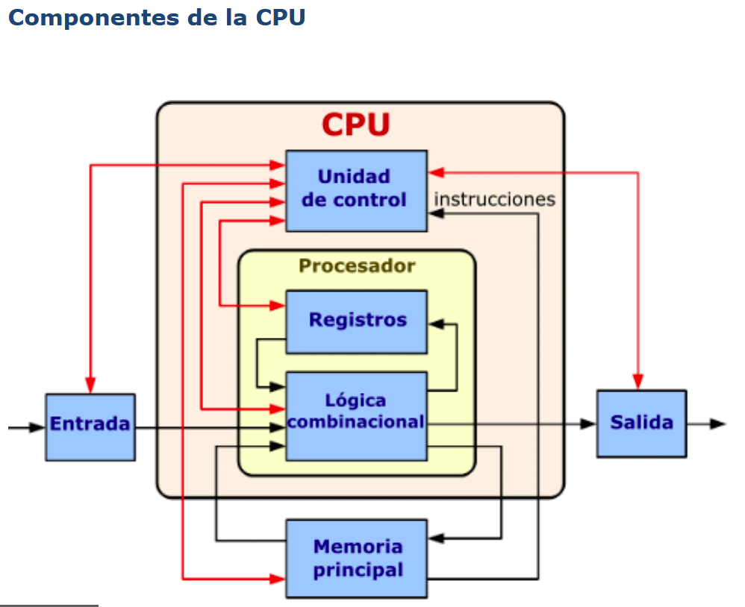

- Unidad de Control (UC): obtiene instrucciones desde la memoria y las "ejecuta" dirigiendo operaciones coordinadas con la UAL, registros y otros componentes.

- Unidad aritmetico-lógica (UAL o ALU en inglés): realiza operaciones aritméticas y lógicas.

- Registros de procesador: proveen operandos al UAL y almacenan los resultados obtenidos en el UAL

**Unidad de Salida**

Los dispositivos de salida, en informática, son aquellos componentes de hardware en donde el flujo principal de información va desde la computadora hacia el dispositivo.

Los dispositivos de salida tienen como función principal mostrar información procesada y traducirla de manera comprensible para el usuario. Entre los dispositivos de salida más populares se encuentran las pantallas LED y LCD, que se utilizan para visualizar imágenes y vídeos. Además, los dispositivos de salida de audio, como los auriculares y parlantes, son importantes para escuchar sonidos y mensajes de voz provenientes de la computadora.

Otro dispositivo de salida común es la impresora, que se utiliza para imprimir cualquier tipo de documento, imagen o diseño. Las impresoras de inyección de tinta y láser son las más utilizadas en oficinas y hogares.

En la actualidad, los dispositivos de salida se han vuelto cada vez más sofisticados. Por ejemplo, las impresoras 3D pueden crear objetos tridimensionales a partir de modelos CAD (diseño asistido por computadora), lo que resulta muy útil en la industria de la manufactura y la impresión de prototipos.

Asimismo, los proyectores se utilizan para transmitir imágenes y presentaciones en una pantalla grande o pared, lo que los convierte en un elemento esencial en salas de conferencia y aulas escolares. Por último, las tarjetas de sonido y gráficas son componentes esenciales en las computadoras modernas y se utilizan para mejorar la calidad de sonido y el rendimiento en juegos y aplicaciones gráficas.

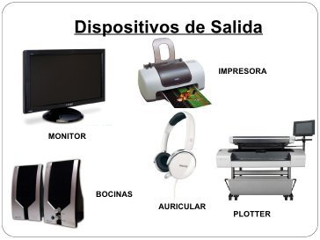

**Unidad de Almacenamiento interno, también conocida como memoria principal**

La memoria principal o primaria es la memoria indispensable para el funcionamiento de una computadora. Es la memoria a la que tiene acceso directo la CPU.

Una computadora puede funcionar sin memoria secundaria (disco duro, unidad de CD-ROM, etc.), pero no podría funcionar sin la memoria principal.

Suelen tener menor capacidad de almacenamiento que las memorias secundarias, pero mucha mayor velocidad de acceso, lectura y escritura que aquellas.

La memoria principal está formada por los chips que componen las placas base, y es donde se almacenan los datos de los programas y los procesos del sistema operativo mientras se están utilizando. De esta manera, se asegura que tanto el sistema operativo como los programas que se están ejecutando, puedan acceder rápidamente a los datos que necesitan para funcionar.

Existen diferentes tipos de memoria principal como la DRAM, la SRAM, ROM, y cache cada una con sus propias características y velocidades. Además, la cantidad de memoria principal que una computadora tiene instalada puede ser determinante para el rendimiento del sistema, ya que, si esta es insuficiente para las tareas que se están realizando, puede llevar a una disminución en la velocidad y capacidad de respuesta de la computadora.

Es importante destacar que la memoria principal es volátil, lo que significa que los datos que se almacenan en ella se pierden cuando la computadora se apaga o reinicia. Es por esto que se utiliza la memoria secundaria como complemento para la memoria principal, permitiendo almacenar información de manera permanente, incluso cuando la computadora se encuentra apagada.

Un caché de CPU es un caché utilizado por la unidad central de proceso (CPU) de una computadora para reducir el tiempo promedio de acceso a memoria.

Esta memoria caché es más pequeña y rápida; almacenas copias de los datos más utilizados.

Cuando el procesador necesita leer o escribir hacia o desde una ubicación en memoria principal, éste primero chequea si dicha copia está en el caché de CPU. Si lo está, escribe/lee en la memoria caché, lo cual es más rápido que en memoria principal.

La mayoría de las CPU modernas poseen tres cachés independientes: un caché de instrucciones, un caché de datos y un TLB (Translation Lookaside Buffer).

* El caché de instrucciones: sirve para acelerar la búsqueda de instrucciones ejecutables.

* El caché de datos: sirve para acelerar la búsqueda y el almacenamiento de datos.

* TLB (Translation Lookaside Buffer): es una memoria caché administrada por la MMU, que contiene partes de la tabla de paginación, es decir, relaciones entre direcciones virtuales y reales. Sirve tanto para instrucciones ejecutables como para datos.

**Unidad de Almacenamiento Externo, tambien conocida como memoria secundaria**

La memoria externa o memoria auxiliar es un término que permite hacer referencia a todos los dispositivos y medios de almacenamiento que no son parte de la memoria interna (la RAM y ROM) de una computadora.

Son parte de la memoria externa de una computadora los disquetes, los discos ópticos, los discos duros, las unidades de cinta, los ZIP, etc. La memoria externa no es fundamental para el funcionamiento de una computadora.

***Tipos de almacenamiento externo***

Entre los principales tipos de almacenamiento externo para empresas y particulares están los siguientes:

**Discos duros magneticos:** están formados por uno o varios discos ultradelgados y algunas piezas mecánicas que utilizan el magnetismo para el grabado de la información.

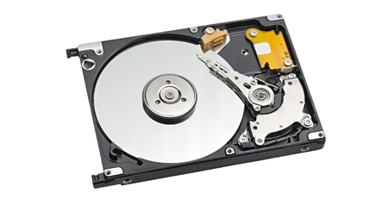

**Unidades SSD:** las Solid State Drive o unidades de estado sólido utilizan microchips con memorias flash interconectadas para el almacenamiento de la información. A diferencia de los discos duros, estas unidades son electrónicas en vez de mecánicas.

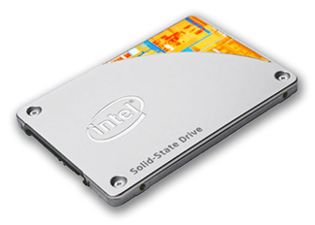

**Unidades ópticas:** unidades de almacenamiento que utilizan un láser para almacenar y recuperar datos. Tales como CD, DVD y Blu-ray.

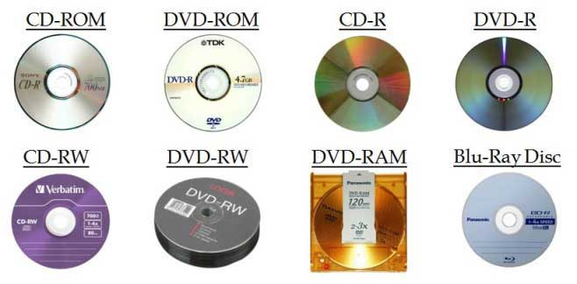

**Buses de un computador**

En el ámbito de la arquitectura de computadoras, el "bus" (también conocido como "canal") se refiere a un sistema digital utilizado para la transferencia de datos entre los diferentes componentes de una computadora. Este sistema está compuesto por cables o pistas en una placa de circuito impreso, así como por dispositivos como resistencias, condensadores y circuitos integrados.

Existen dos tipos principales de transferencia utilizados en los autobuses:

1. **Serie:** En un bus serie, los datos se transfieren uno a uno, bit por bit. Esto significa que el bus utiliza un solo cable para transmitir la información de manera secuencial.

2. **Paralelo:** En un bus paralelo, varios bits de datos se transmiten simultáneamente. Por ejemplo, en un bus paralelo de 8 bits, se pueden transmitir 8 bits de información al mismo tiempo.

Aunque la transferencia en paralelo puede parecer más eficiente debido a la transmisión simultánea de múltiples bits, presenta desafíos:

La frecuencia de reloj en los autobuses paralelos a menudo debe ser reducida para evitar problemas de interferencia y ruido.

La longitud de los cables que componen el bus paralelo está limitada debido a las posibles interferencias, el ruido y los retardos en la señal.

***Tipos de buses***

* Bus de control: se encarga de regular el acceso y uso compartido de las líneas de datos y direcciones en un sistema. Las señales de control transmiten órdenes y sincronización entre módulos para evitar colisiones de información.
* Bus de direcciones: determina las ubicaciones de memoria y de entrada/salida. Cada celda de memoria tiene una dirección única. Este bus establece las direcciones de memoria para los datos en movimiento y es independiente del bus de datos.
* Bus de datos: posibilita el intercambio de datos entre la CPU y otras unidades del sistema.

***Funcionamiento***

* La función del bus es permitir la conexión lógica entre los diferentes subsistemas que componen el computador.
* En su mayoría los buses están formados por conductores metálicos por los cuales se transmiten señales eléctricas que son enviadas y recibidas con la ayuda de circuitos integrados que manejan un protocolo que les permite transmitir datos útiles.
* Además de los datos el bus transmite otras señales digitales como son las direcciones y señales de control.

Los buses definen su capacidad de acuerdo con la frecuencia máxima de envío y al ancho de los datos. Por lo general estos valores son inversamente proporcionales: si se tiene una alta frecuencia, el ancho de datos debe ser pequeño. Esto se debe a que la interferencia entre las señales (crosstalk) y la dificultad de sincronizarlas, crecen con la frecuencia, de manera que un bus con pocas señales es menos susceptible a esos problemas y puede funcionar a alta velocidad.

Todos los buses de computador tienen funciones especiales como las interrupciones y las DMA que permiten que un dispositivo periférico acceda a una CPU o a la memoria usando el mínimo de recursos.

**Bus USB**. Se usa para conectar periféricos externos como impresoras, ratones inalámbricos y discos duros portátiles.

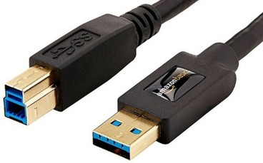

**Bus SATA.** Es una versión mejorada del IDE que se usa para conectar discos duros más rápidamente

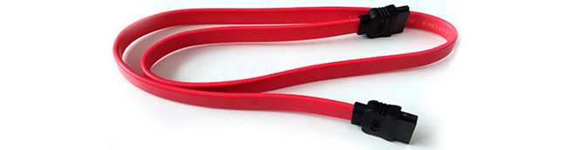

**Otros:**

**Bus IDE.** Se usa para conectar dispositivos de almacenamiento masivo, como discos duros o lectores ópticos.

**Bus AGP.** Se utiliza para conectar tarjetas gráficas externas para mejorar la velocidad de procesamiento gráfico.

**Bus SCSI.** Se usa para conectar varios dispositivos al mismo tiempo a través de un solo cable SCSI.

**REFERENCIAS:**

Almacenamiento Externo: <https://blog.mdcloud.es/almacenamiento-externo-dispositivos/#:~:text=almacenamiento%20en%20Europa.-,%C2%BFQu%C3%A9%20es%20un%20dispositivo%20de%20almacenamiento%20externo%3F,audios%2C%20videos%2C%20entre%20otros>.

Buses de un computador: <https://es.wikipedia.org/wiki/Bus_(inform%C3%A1tica)>